


Tournoi de Poker
Inter-ARGR Mai 2025

Weekend du 17/05/2025 au 18/05/2025

À
ARGR de Renault Le Mans
276, Boulevard Demorieux
72100 Le Mans

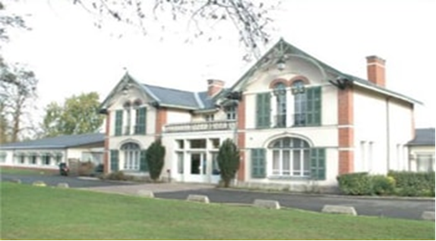

ORGANISATION

- Le tournoi est ouvert à toutes les ARGR
- Le tournoi de poker est ouvert à tous les adhérents et leurs conjoints
- L’engagement implique la participation sur les deux jours de tournoi
- L’engagement est de 20 Euros par joueur
Les Tournois

- Main Event (tournoi Principal) : Tournoi sur 2 jours
- Participants : Tous les inscrits
- Accueil Joueurs à partir de 09h00
- Jour 1 - Samedi 17/05 : Début à 10H00 ➔ 15 Rounds de 30 minutes minimum
- Jour 2 - Dimanche 18/05 : Début à 10H00 ➔ jusqu’à la fin de la Table Finale
- Tables en 6 Max
- Structure : Round de 30 Minutes

- Side Event (Tournoi Secondaire) : Dimanche 18/05
- Participants :
  - Tous les Joueurs éliminés du Main Event le samedi 17/05
  - Joueurs éliminés du Main Event le dimanche 18/05 avant 12H00, ils sont intégrés en cours de tournoi avec le même stack de départ.
- Dimanche 18/05 : début à 10H00 ➔ jusqu’à la fin de la Table Finale
- Tables en 6 Max
- Structure : Round 15 Minutes

Lots et Récompenses

- Les récompenses seront distribuées le dimanche à la fin du Main Event
- Main Event :
  - 1 lot pour chaque participant à la table finale (7 récompensés)
  - 1er féminine du tournoi
- Side Event : les 3 premiers se verront récompensés par un lot

Restauration sur place

Tous les repas sont à réserver obligatoirement à l’inscription

Samedi 17/05 Midi :
- Repas servi : plat typique Sarthois – dessert - eau
- Tarif : 16 €uros
- Les alcools sont en plus

Samedi 17/05 Soir :
- Repas servi : Plat – dessert – eau
- Tarif 16 €uros
- Les alcools sont en plus

Dimanche 18/05 Midi :
- Repas servi : Plat – Dessert – eau
- Tarif 16 €uros
- Les alcools sont en plus

Durant le Weekend (Sans réservation) :
- Bar : Boissons, Café ...
- Snack : Gâteaux

Activités

En parallèle du tournoi, plusieurs activités annexes seront proposées pour les accompagnants et les premiers éliminés :
Billard – pétanque – babyfoot – etc.

Logements

Réservation à la charge des participants.

Poker Inter-ARGR 2025

Plan d’accès du site

ARGR Le Mans
276 Boulevard Demorieux
72100 LE MANS

